Compte rendu Cloud Computing (Mini projet)

Projet fait directement sur Azure :

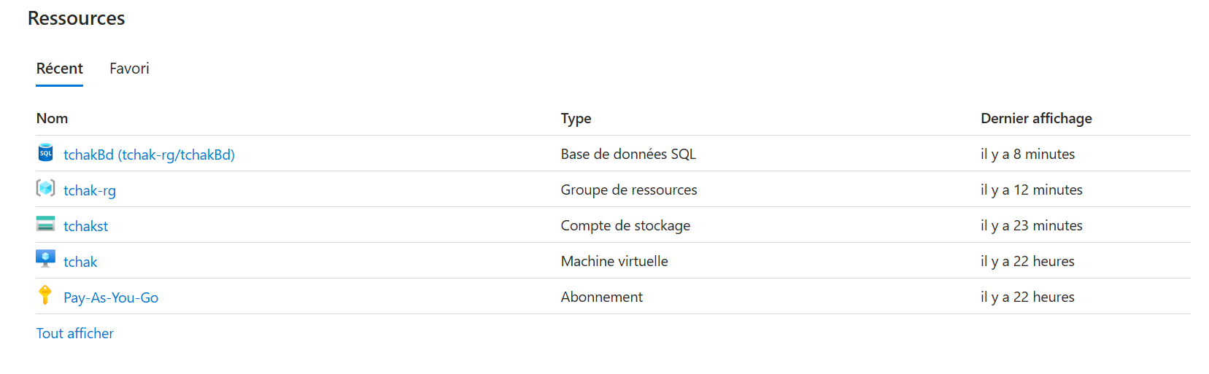
connexion à la VM :

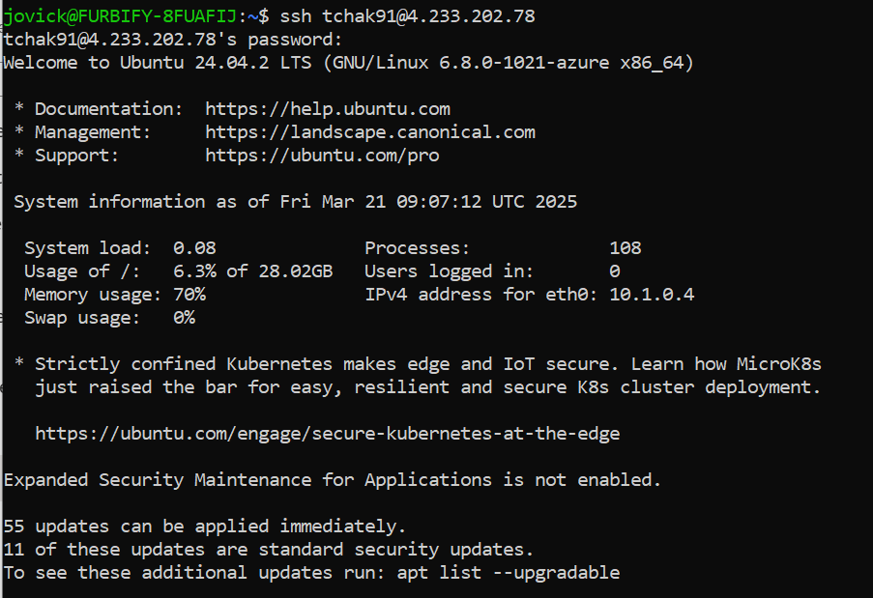
Les différentes commandes entrées ensuite :

- sudo apt update && sudo apt install -y
- python3 -m venv venv
- source venv/bin/activate
- pip install flask

Après avoir exécuté le fichier app.py

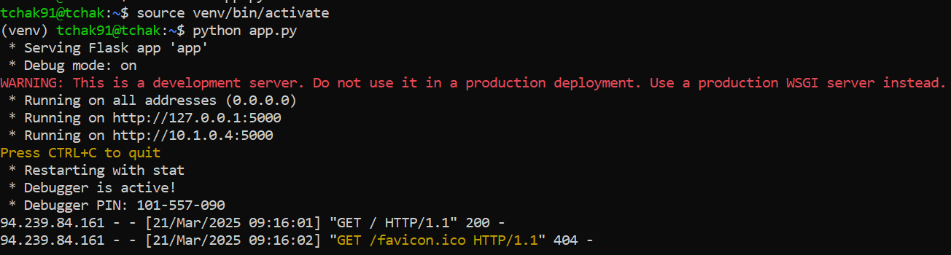
app.py :
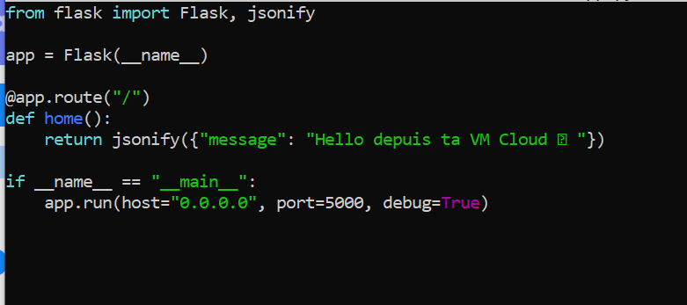
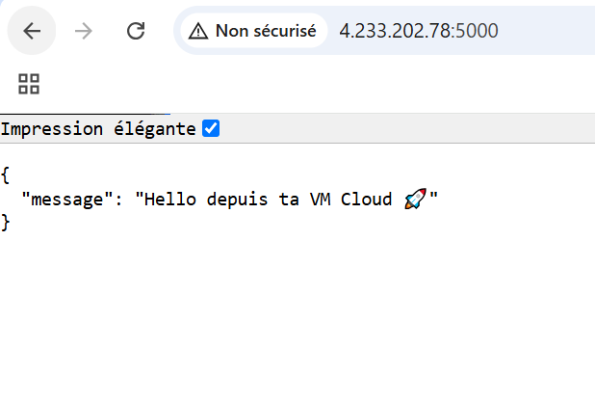
http://4.233.202.78:5000/ :
Ajout de commande afin de pouvoir lire des fichier :
- pip install azure-storage-blob flask python-dotenv

Modification de app.py :

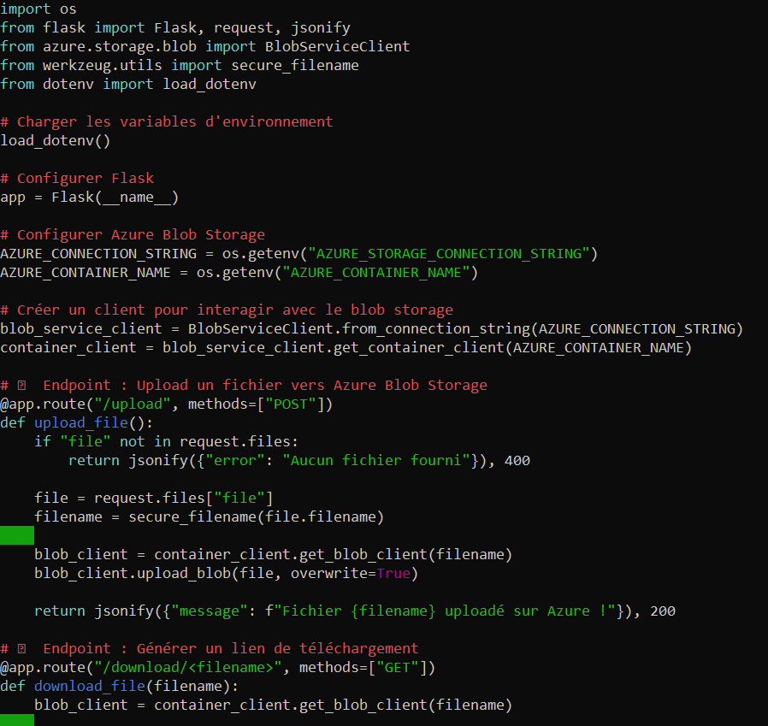
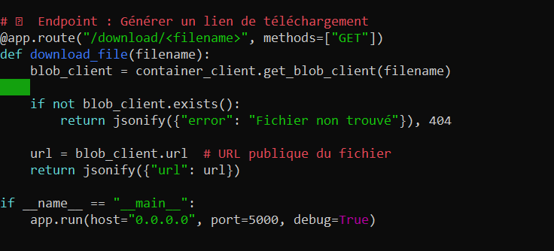
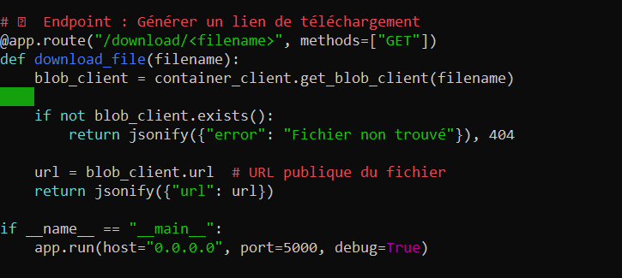

.env :

AZURE_STORAGE_CONNECTION_STRING="DefaultEndpointsProtocol=https;AccountName=tchakst;AccountKey=d18efcbe-caa9-4004-ac2c-7312261e11de;EndpointSuffix=core.windows.net"
AZURE_CONTAINER_NAME="tchak-container"
SQL_SERVER=tchak-rg.database.windows.net
SQL_USER=tchak91
SQL_PASSWORD=15041999Jojo

Exécution de flask run --host=0.0.0.0 –port=5000 :

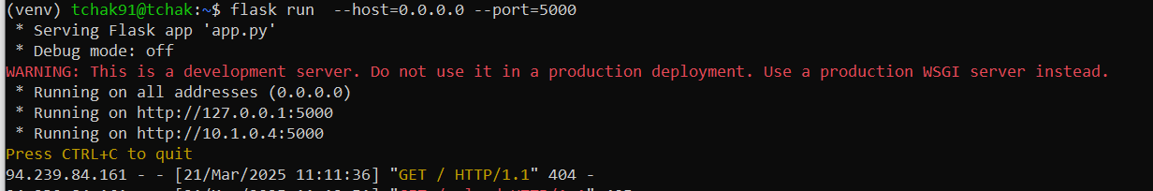
Partie CRUD :
commande :
- pip install flask flask_sqlalchemy
- pip install pyodbc

problème rencontré :

Terraform

Créer une machine virtuelle (VM) avec Terraform :

- az login –tenant 69096e23-de16-434e-8ee5-d26dc298868f
-terraform init
-terraform validate
-terraform plan
-terraform apply
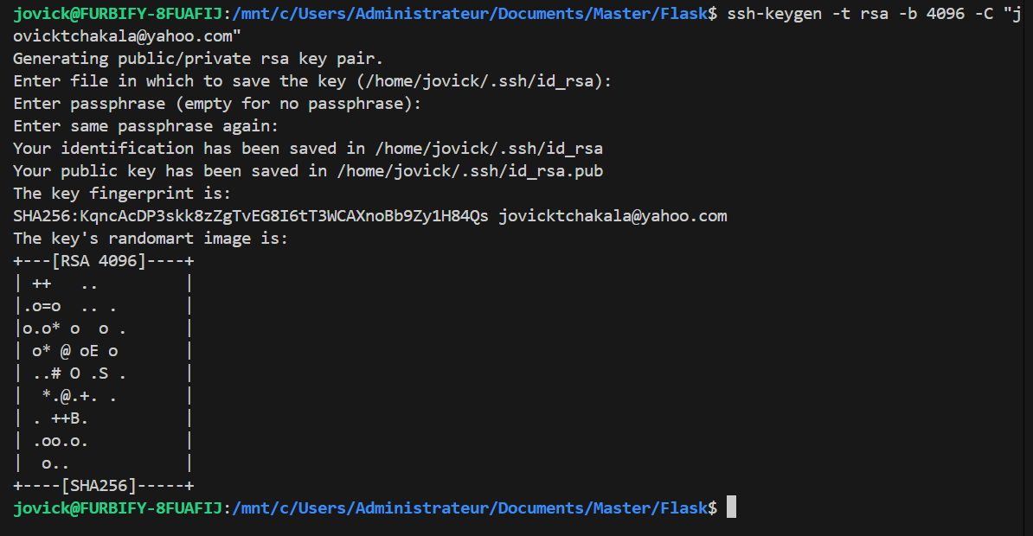
Connexion à la VM tchak-vm du groupe de ressource tchak-rg2 :

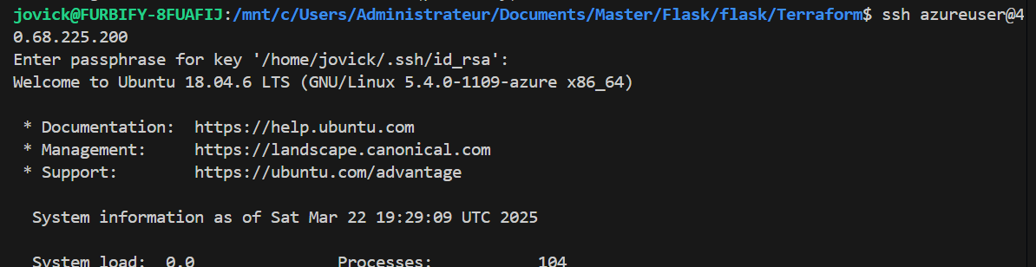
Créer un stockage cloud :

- Configurer Terraform avec une ressource azurerm_storage_account pour créer un compte de stockage Azure.
- Créer un container dans ce compte de stockage via Terraform. (voir main.tf)
- Appliquer les configurations avec terraform apply.
- Récupérer les informations d'accès comme la clé de stockage via les outputs Terraform.

- terraform output storage_account_primary_key ===> ByVfzbefrKeKm6IjqdVBMOup78kZm3sH4lR9aQYvu6OGFtzEMkqagp1LX5vxkluuYy+xsn74XRix+AStrbnh+g==

AZURE_STORAGE_ACCOUNT_KEY=wep+okbxdLvvUK8xRkW3IqZZyC6UQOoluRfcTUoRdIBiewbLX4mLtYRTwmkrmuCRKF7kfg0y6fsx+AStSiGMGg==

Déployer une base de données optionnelle :
- Créer la base de données et la table files via un script MySQL.
- Appliquer les configurations Terraform avec terraform apply.
- Se connecter au serveur MySQL à l'aide des informations d'identification récupérées via Terraform.
- Utiliser les variables d'environnement dans votre application Flask pour vous connecter à la base de données et interagir avec les données (insertion et récupération des métadonnées de fichiers).
MYSQL_PASSWORD=SuperSecret123!
Ajouter un fichier database.tf, ajouter dans le fichier outputs.tf des outpouts qui vont permettrent la connexion à la base de données et mettre des règles de pare-feu pour autoriser l’adresse IP de la VM dans le main.tf.
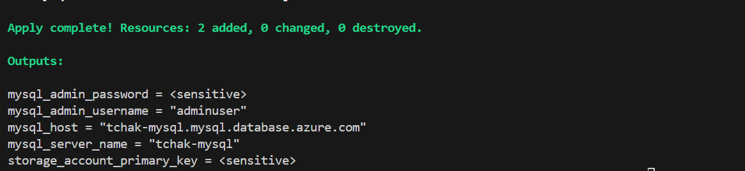

Problèmes rencontrés :

Malgré de nombreuse tentative je n’ai pas réussi à upload de fichier ni à faire fonctionné le CRUD. Tout est installé mais une fois la VM en marche les dépendance sensé être installé via startup.sh ne s’applique pas forcément surtout concernant mysql.

